Приложение Б

Руководство пользователя по работе с программой испытаний

(Стенд испытаний на безотказность ЛУЮИ.442245.003)

Термины и сокращения
Менеджер устройств – программный модуль, управляющий взаимодействием со стендовыми устройствами, имеющий свой интерфейс. Запускается вместе с главной программой
Файл требований к устройствам – файл специального формата, описывающий соответствие устройств, составляющих стенд и их идентификаторов. Используется менеджером устройств.
Файл конфигурации стенда – файл, описывающий параметры подключения к устройствам, составляющим стенд (номер порта и т. п.) и их соответствие идентификаторам. Используется менеджером устройств.

Работа с менеджером устройств
Окно менеджера устройств приведено на рисунке 1.
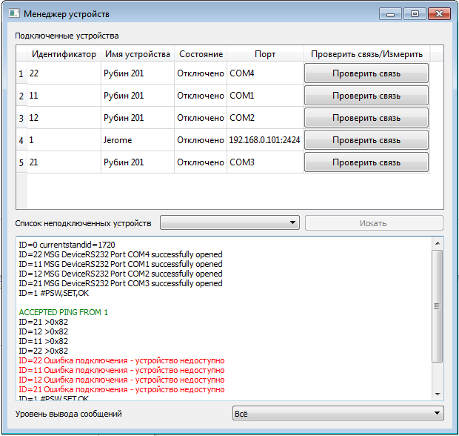

Рисунок 1

Окно состоит из следующих элементов:
- cписок подключенных устройств. В данном списке выводится информация об устройствах, составляющих стенд, а именно, идентификатор устройства, его название (как правило, модель), состояние, порт подключения, кнопка проверки связи. Эту кнопку надлежит нажимать после устранения ошибки связи для повторной попытки установить связь с устройством;
Состояние может принимать следующие значения: отключено, которое, как правило, свидетельствует об ошибке связи, и подключено. Список неподключенных устройств и кнопка «Искать». Выпадающий список для выбора следующего неподключенного устройства. После выбора устройства для его поиска надлежит нажать на кнопку «Искать». Данные управляющие элементы используются только в режиме работы с пустой конфигурацией стенда;
- консоль вывода сообщений. Консоль, в которую выводятся сообщения менеджера устройств. Ниже консоли находится переключатель типа выводимых сообщений, по умолчанию установленный в положение «Всё». Возможно три варианта выбора – вывод только ошибок, вывод ошибок и сообщений, вывод всей возможной информации.

Работа с готовой конфигурацией стенда
Работа с готовой конфигурацией стенда возможна при наличии в папке с исполняемым файлом программы папки standconfs, а в ней файла devconf_1720.xml с правильным форматом.
При запуске менеджер устройств пытается установить связь со всеми устройствами, составляющими стенд, информация о чём выводится в консоль. После того, как напротив всех устройств в списке подключенных устройств появится надпись «Подключено» возможен процесс тестирования изделий. В случае появления сообщений об ошибке подключения в консоли (отмечаются красным), надлежит проверить связь между ПК и устройствами и нажать на кнопку «Проверить связь» напротив устройства, с которым возникли проблемы.
В случае внезапной остановки (паузы) процесса тестирования и появления ошибок связи с устройствами надлежит проверить список подключенных устройств. При обнаружении надписи «Отключено» напротив какого-либо из устройств, надлежит проверить связь с ним и после устранения проблем, нажать на кнопку «Проверить связь».

Работа с пустой конфигурацией стенда
При работе с пустой конфигурацией стенда в папке standconfs, находящейся рядом с исполняемым файлом программы, находится только файл требований к устройствам (devreq_1720.xml). При запуске менеджера устройств список подключенных устройств пуст, а список неподключенных устройств заполнен.
Для установления связи с устройствами необходимо по одному подключать устройства, выбирать их в списке неподключенных устройств и нажимать на кнопку «Искать». После появления устройства в списке подключенных с состоянием «Подключено» можно подключать следующее устройство. Конфигурация стенда сохраняется после корректного завершения программы.
Важно!
При изменении физической конфигурации стенда (замена устройств местами) необходимо удалять файл devconf_1720.xml, оставляя, однако, файл devreq_1720.xml. В противном случае программа не сможет отследить физическое изменение конфигурации и будет запрашивать данные с неверного устройства.

Работа с главной программой
Окно главной программы приведено на рисунке 2.
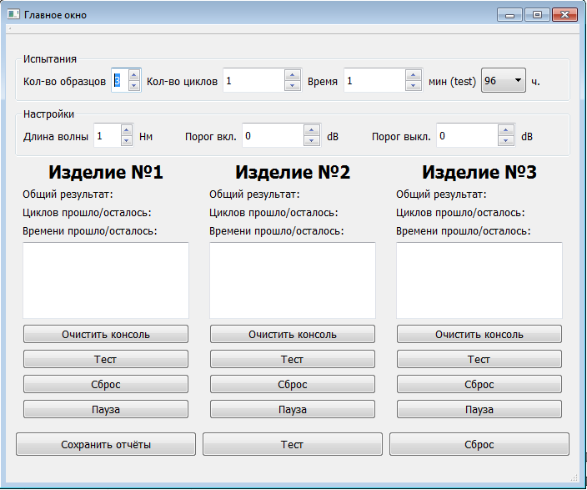
Рисунок 2

Окно содержит в себе следующие элементы:
а) панель испытаний:
1) установка количества образцов (1 – 3, изменение этого количества влечёт к изменению состава подокон в нижней части главного окна. Каждое окно соответствует изделию;
2) установка количества циклов;
3) установка времени (выбор между несколькими значениями);
б) панель настройки:
1) длина волны;
2) порог включения;
3) порог выключения;
в) зона подокон. В этой зоне может быть от одного до трёх подокон, соответствующих изделиям. В каждом окне находятся следующие элементы:
1) общая информация об испытаниях:
- общий результат (пройдено – не пройдено);
- количество прошедших/оставшихся циклов;
- количество прошедшего/оставшегося времени;
2) консоль, в которую выводится информация об испытаниях (которая и является отчётом об испытаниях):
- кнопка «Очистить консоль», очищающая консоль;
- кнопка «Тест», начинающая тестирование для конкретного изделия;
- кнопка «Сброс», которая останавливает тестирование полностью;
- кнопка «Пауза/Продолжить», которая приостанавливает тестирование и продолжает тестирование.
Ниже зоны подокон находятся кнопки «Сохранить отчёты», сохраняющая отчёты в файлы, кнопка «Тест», по нажатию которой начинается тестирование у всех изделий сразу, кнопка «Сброс», которая останавливает тестирование у всех изделий.

Работа с программой
После запуска программы и установления связи со всеми устройствами в стенде требуется выбрать параметры тестирования (количество образцов, кол-во циклов, время, настройки и т. п. ). Затем, после нажатия на кнопку «Тест», начнётся тестирование. После успешного окончания тестирования можно, нажав на кнопку «Сохранить отчёты», сохранить полученные отчёты. После нажатия на данную кнопку появится диалог с запросом папки, в которую предполагается сохранить отчёты, после чего файлы отчётов сохраняются.
Во время тестирования вмешательство оператора в процесс не требуется. В то же время желательно периодически проверять работу программы и стенда во избежание внештатных ситуаций, типа отключения измерительной или контролирующей процесс аппаратуры стенда, которое вызовёт приостановление тестирования. После устранения проблемы тестирование надлежит продолжить. Тестирование продолжается после нажатия на кнопку «Пауза/Продолжить». Тестирование возобновляется с того места, на котором приостановилось, таким образом, испытания в итоге будут выполнены в полном объёме.

